高一年级化学第7课时《认识元素周期律》巩固提升

1．元素周期表与元素周期律在学习、研究和生产实践中有很重要的作用。下表列出了①～⑨九种元素在周期表中的位置。

|  |  |  |  |  |  |  |  |  |
| --- | --- | --- | --- | --- | --- | --- | --- | --- |
| 族  周期 | ⅠA | ⅡA | ⅢA | ⅣA | ⅤA | ⅥA | ⅦA | 0 |
| 2 |  |  |  | ⑤ |  | ⑥ |  |  |
| 3 | ① | ③ | ④ |  |  |  | ⑦ | ⑨ |
| 4 | ② |  |  |  |  |  | ⑧ |  |

请回答：

（1）这九种元素分别是① （填元素符号，下同）、② 、③ 、④ 、⑤ 、⑥ 、⑦ 、⑧ 、⑨ ，其中化学性质最不活泼的是 。

（2）在①、②、③三种元素的氧化物对应的水化物中，碱性最强的是 （填化学式）。

（3）①、②、③三种元素按原子半径由大到小的顺序依次为 （填元素符号）。

（4）⑥元素的氢化物是 （填化学式），该氢化物在常温下与②发生反应的化学方程式为 ，所得溶液的pH （填“＜”、“＞”或“＝”）7。

（5）⑧元素与①元素形成的化合物是 （填化学式），高温下灼烧该化合物时，火焰呈 色。

2．氧化还原反应中除了原子守恒(质量守恒)外，氧化剂得电子总数和还原剂失电子总数相等，在一定条件下，和I－发生反应的离子方程式为：

＋6I－＋6H＋＝R－＋3I2＋3H2O（R为主族元素）则：

（1）中R的化合价为 价，*n*值为 。

（2）R元素最外层电子数为 个，在周期表的 族。

3．实验探究是体验知识的产生和形成过程的基本途径。下面是某同学完成的探究实验报告的一部分：

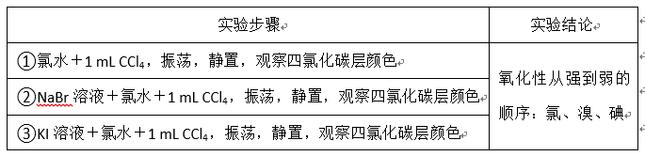

实验名称：卤素单质的氧化性强弱比较

实验药品：KBr溶液、KI溶液、氯水、溴水、碘水、四氯化碳、淀粉碘化钾试纸。

请回答：

（1）完成该实验需用到的实验仪器是 。

（2）CCl4在实验中所起的作用是 。

（3）该同学的实验设计不足之处是 ，改进的办法是 。